**Personeel CVO**

* Module-keuze binnen opleidingsprofiel in hoofdstructuur 317 bij het ambt van Leraar SVWO Dit is de standaard situatie.

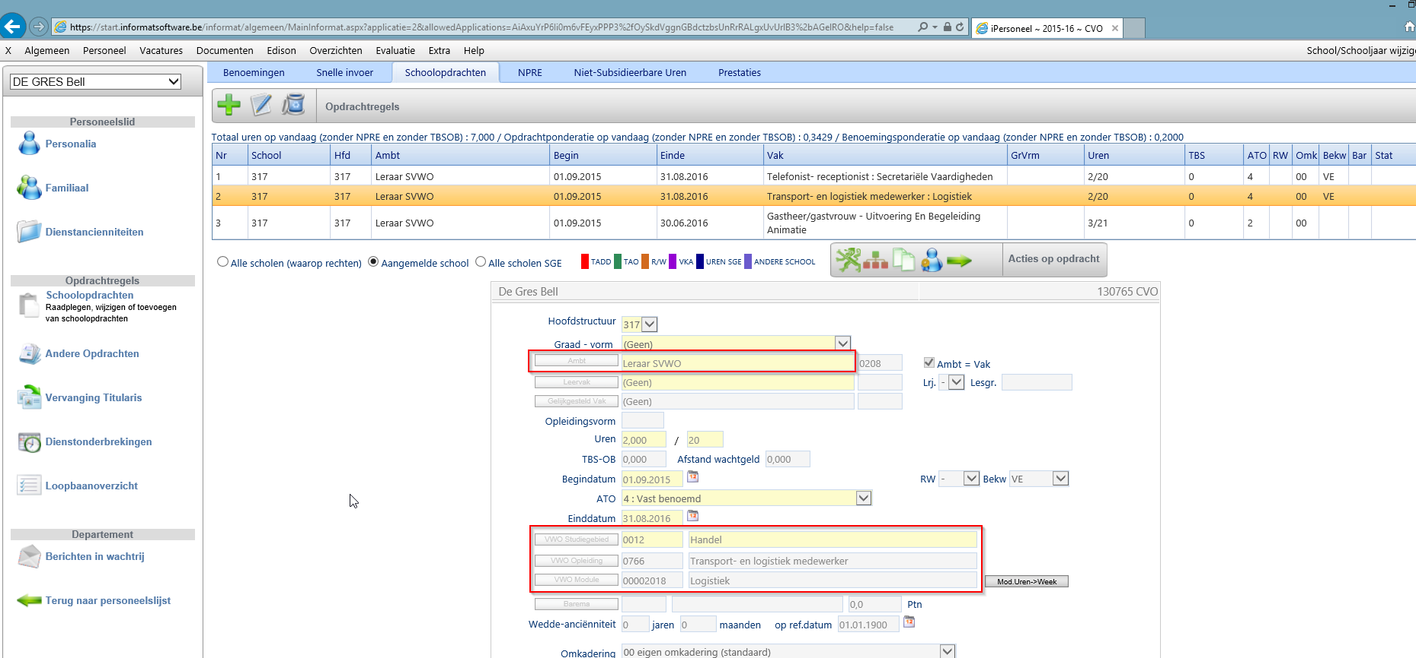

* Zwevende module: module-keuze binnen het studiegebied in hoofdstructuur 317 bij het ambt van Leraar SVWO (GEEN opleiding kiezen). Uitzonderlijk voor modules die nog niet aan de ingerichte opleiding zijn toegekend. 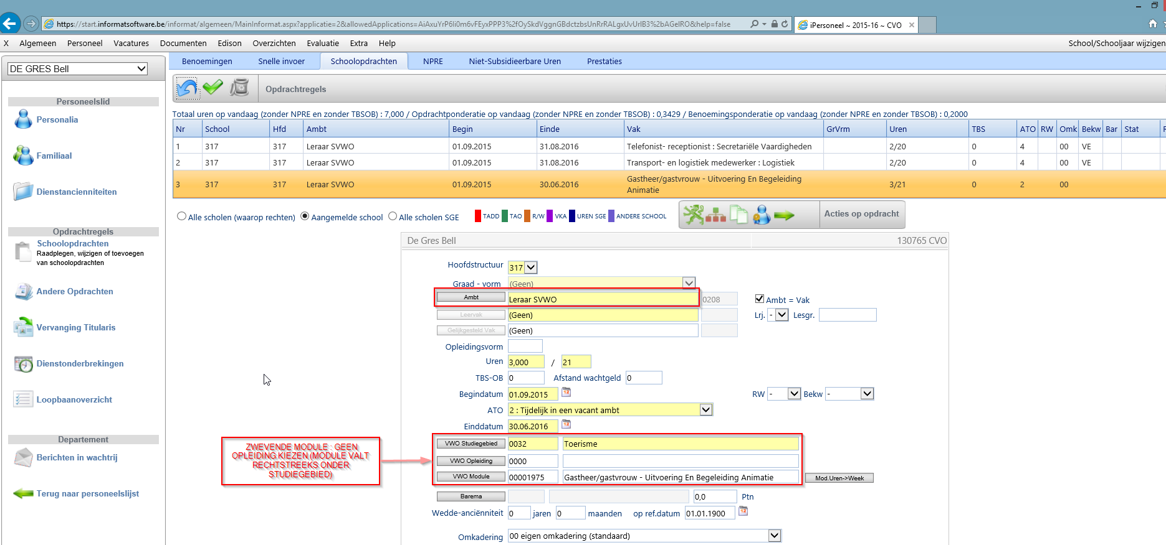
* Er bestaan ook nog een aantal leervakken voor leraar SVWO (zoals in het voorbeeld). Gelijkstelling via een module is vereist! 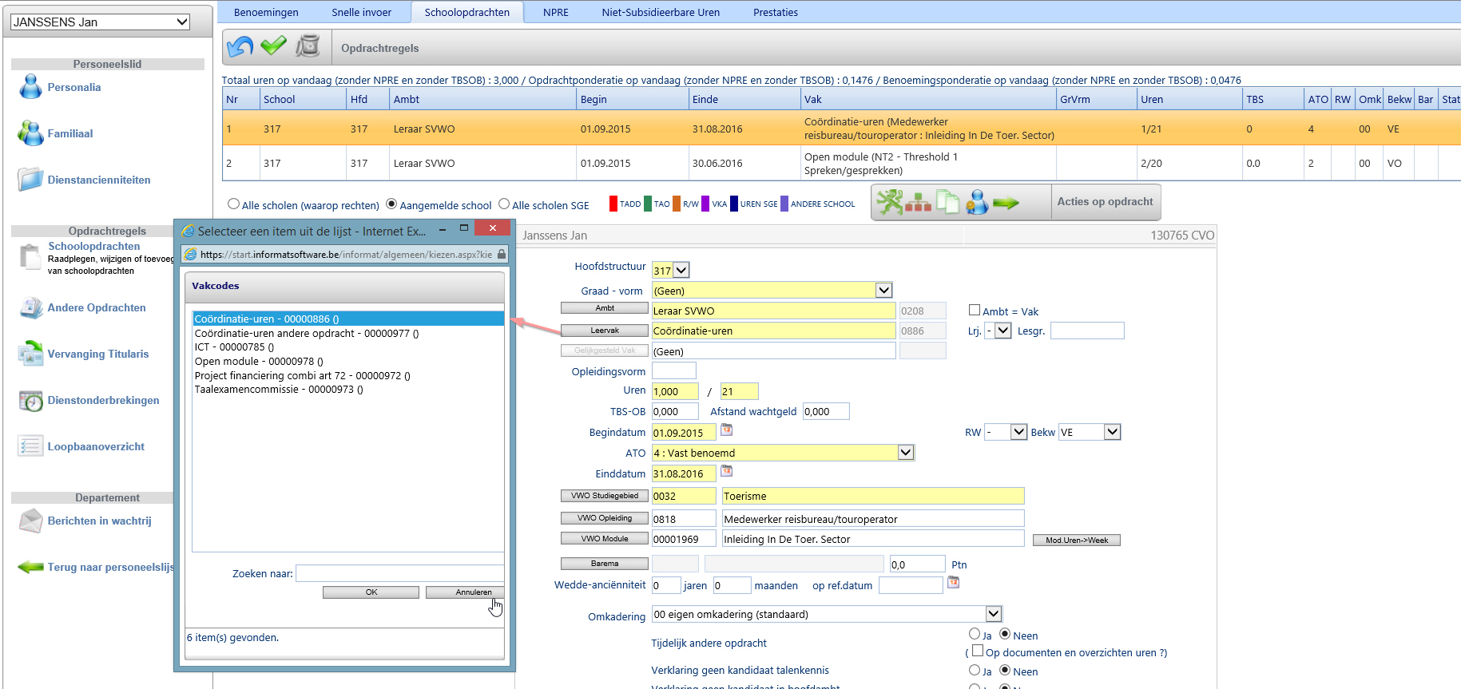
* Voorbeeld van een leervak (Open module is hier inderdaad een vak!) met gelijkstelling via een **zwevende geletterdheidsmodule**.

